山东广饶新途轮胎有限公司“10.6”一般火灾事故调查报告
来源：广饶县应急管理局 东营市广饶县·安全生产事故调查报告
原文链接：http://www.guangrao.gov.cn/art/2024/3/7/art_372444_10359655.html
发布时间：2024-03-07 抓取时间：2026-10-23

 | 首页 | >公开>重点领域信息公开专题>应急管理>安全生产领域>安全生产事故调查报告
>公开 | >重点领域信息公开专题 | >应急管理 | >安全生产领域 | >安全生产事故调查报告

索引号: | 11370523MB2304841U/2024-00771 | 公开方式: | 主动公开
发布机构: | 广饶县消防救援大队 | 组配分类: | 安全生产事故调查报告
文件编号: |  | 发文日期: | 2024-03-07

山东广饶新途轮胎有限公司“10.6”一般火灾事故调查报告
发布日期：2024-03-07 | 浏览次数： | 信息来源：广饶县消防救援大队

2024-03-07 | 广饶县消防救援大队

2023年10月06日，山东省东营市广饶县山东新途轮胎有限公司发生火灾事故，过火面积约600平方米，火灾未造成人员伤亡，直接经济损失约830万元。
事故发生后，省、市、县各级领导高度重视，省委常委、省纪委书记夏红民同志专门作出指示。要求迅速组织科学灭火与应急救援，尽力减少火灾损失，防止次生灾害发生。同时要尽快查明火灾原因，开展警示教育，全面排查、化解各类风险隐患。省消防救援总队、市委、市政府及市消防救援支队、县委、县政府主要领导第一时间赶赴现场，指导火灾救援工作。
根据《中华人民共和国消防法》和《山东省火灾事故调查规定（试行）》等有关法律法规规定，10月9日，广饶县政府成立由广饶县消防救援大队牵头，县应急管理局、县公安局、县工信局、县综合执法局、市生态环境局广饶县分局、县住建局和稻庄镇政府等单位有关同志参加的广饶县山东新途轮胎有限公司“10.6”火灾事故调查组（以下简称事故调查组），对本次事故开展调查工作。同时，邀请纪委监委、县检察院派员参加，聘请应急管理部消防救援局天津火灾物证鉴定中心专家参与事故调查工作。
事故调查组按照“党政同责、一岗双责、齐抓共管、失职追责”和“管行业必须管安全、管业务必须管安全、管生产经营必须管安全”（“三管三必须”）的要求，坚持“科学严谨、依法依规、实事求是、注重实效”和“四不放过”的原则开展事故调查工作。通过现场勘验、调查取证、走访询问、检验鉴定、视频分析和专家论证，查明了事故发生的经过、原因、应急处置、人员伤亡和直接经济损失等情况，认定了事故性质和事故相关企业及相关人员的责任，查清了有关地方政府和相关部门在监管方面存在的问题，提出了对事故有关责任人员及责任单位的处理建议。并针对事故成因及暴露出的问题，提出了事故防范和整改的措施建议。
经调查认定，山东新途轮胎有限公司“10 • 6”火灾事故是一起环保设备设计施工不匹配，工艺流程不规范造成的责任事故。
一、基本情况
（一）事故发生单位基本情况
山东新途轮胎有限公司（统一社会信用代码：91370523******9467）位于东营市广饶县稻庄镇西水工业园区。该公司注册资金3亿元，主要经营：一般项目：轮胎制造；橡胶制品制造；橡胶制品销售；化工产品销售（不含许可类化工产品）；信息咨询服务（不含许可类信息咨询服务）；社会经济咨询服务；电气设备销售；普通货物仓储服务（不含危险化学品等需许可审批的项目）（除依法须经批准的项目外，凭营业执照依法自主开展经营活动）许可项目：货物进出口；技术进出口（依法须经批准的项目，经相关部门批准后方可开展经营活动，具体经营项目以审批结果为准；未经金融监管部门批准，不得从事吸收存款、融资担保、代客理财等金融业务）。
山东新途轮胎有限公司设有办公楼、销售中心、研发中心、车间1、车间2、车间3、车间4（硫化车间）、车间5、车间6、1＃密炼车间、2＃密炼车间，另有风机房、动力站、洗浴室等附属设施。占地面积151443.17㎡，建筑物总面积207335.18㎡。
（二）事故发生建筑基本情况
起火建筑于2006年投入生产，2019年11月份由山东新途轮胎有限公司经营后主要用作成品仓库。该建筑东西长156米、南北宽91米，共两层，占地面积14275平方米，建筑面积28513平方米，建筑高度8.8m。起火建筑耐火等级为二级，存储物品的火灾危险性为丙类。建筑一层为砖混结构，主要为成品检测区和中转仓库；二层是轻钢结构，主要为成品仓库和环保设备区。该建筑设有7个安全出口，其中北侧4个安全出口通向装车大棚，西侧2个安全出口直通室外，东侧1个安全出口通向室外。
（三）公司相关手续审批情况
山东新途轮胎有限公司180万套全钢载重子午线轮胎项目：生产车间1、生产车间4、1＃密炼车间于2021年8月24日取得广饶县住房和城乡建设局核发的《建设工程消防验收备案凭证》（广建消备凭字【2021]第059号。
山东新途轮胎有限公司于2022年9月13日取得东营市生态环境局广饶分局核发的《排污许可证》（编号：91370523MA3RFW94
67001R）。
（四）环保设备VOCs 废气治理工艺流程图。
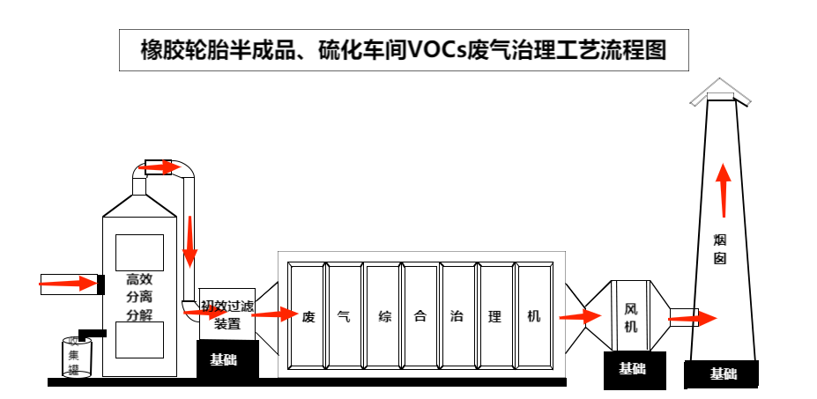

环保设备VOCs 废气治理工艺流程图
（五）硫化车间环保设备设计方案
1、设计说明
硫化车间共有硫化机132台，分为6条硫化地沟，为6个治理区域。每个治理系统设计自控系统，密闭后地沟产生废气量：44352m/h; 按排风次数30次/小时计算，总量为：1330560m/h；按系统损耗8%计算：实际排风量1446260m/h。
2、废气收集部分
主管道配支管道的模式，主管道设防火调节阀、止回阀，避免废气倒流，支管道设防火调节阀、止回阀，末端支管设单独排风机，其他零星污染点就近并入主管道，利用原天窗内风管，废除原室外风管及设备。
3、硫化车间废气治理平面布置示意图
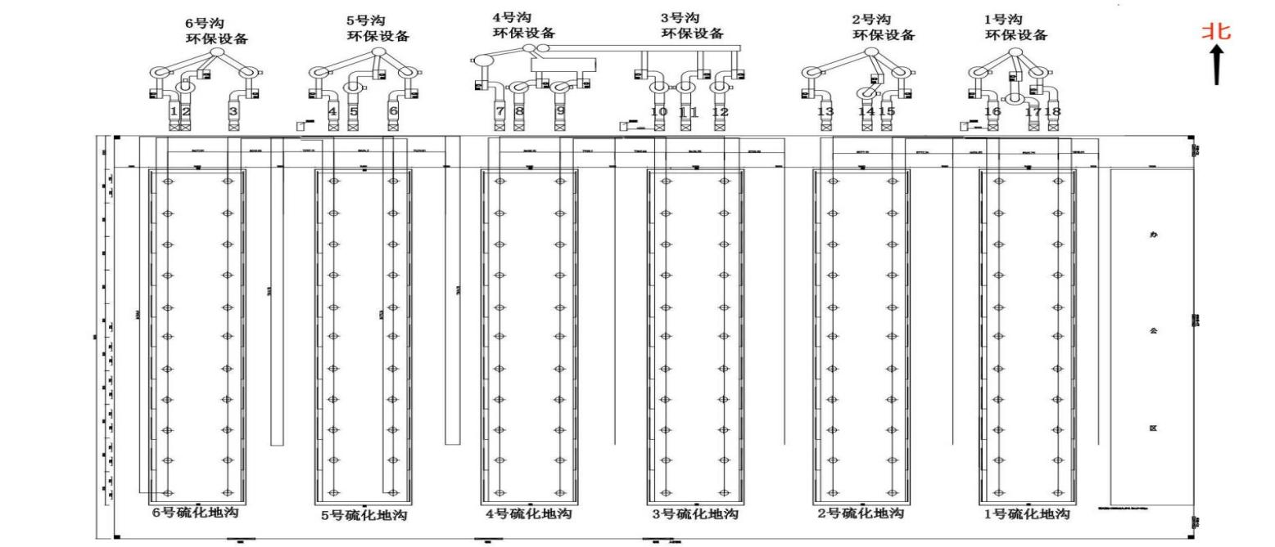

4、硫化车间配套环保设备平面分布图。
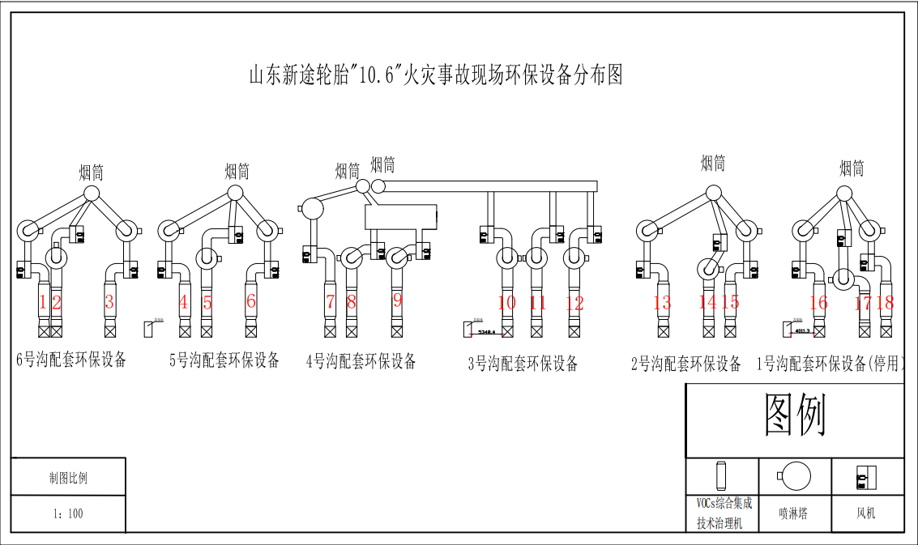

二、事故发生经过、灭火救援和应急处置情况
（一）火灾发现和初期处置
2023年10月05日12时许，硫化车间机台开始预热复产。
2023年10月06日06时许，硫化车间电工到成品仓库二楼环保设备区开启环保设备。工作人员首先开启1号、2号、3号、4号、5号、6号环保设备的风机，然后打开该六台环保设备的VOCs综合集成技术治理机，随后开启7号、8号、9号环保设备的风机及VOCs综合集成技术治理机。此时，工作人员发现5号环保设备的VOCs综合集成技术治理机发生火灾。工作人员立即到12号环保设备附近取用两具灭火器对5号环保设备VOCs综合集成技术治理机进行灭火，未成功扑灭，再次去拿其他灭火器进行灭火并电话通知车间当班同事。拿到灭火器返回途中，工作人员又发现8号环保设备的喷淋塔起火，明火及浓烟已无法控制。工作人员沿环保设备南侧自东向西进行撤离，通过仓库西侧外楼梯撤至室外后拨打119报警。2023年10月06日06时23分，东营市消防救援支队指挥中心接到报警。6时40分，消防指战员到场处置，23时20分，现场处置完毕，火灾未造成人员伤亡。
（二）火灾扑救和人员搜救情况
1、消防救援机构处置情况。
2023年10月06日06时23分，东营市消防救援支队指挥中心接到山东新途轮胎有限公司火灾报警。接到报警后，广饶县消防救援大队指挥中心第一时间调派1个辖区救援站、2个政府专职消防队、2个企业专职消防队共11辆消防车、56名指战员赶赴现场进行处置。
6时40分，广饶县消防救援大队广颖路消防救援站3辆消防车、15名指战员到达现场。立即对现场情况展开侦查，通过无人机航拍确定过火区域位于建筑二层西南侧，火势正处于猛烈燃烧阶段。现场指挥员在建筑西侧设立2处水枪阵地，利用移动炮设立1处水炮阵地展开先期处置。
7时01分，东营市消防救援支队指挥中心增派5个消防救援站、16辆消防车、73名指战员到场增援。市消防救援支队主要领导带领全勤指挥部遂行出动。
8时20分，火势蔓延得到控制。
8时35分，支队全勤指挥部与增援力量先后到达现场，设立现场指挥部，调整现场力量部署。铺设2条远程供水线路，出动泡沫水罐消防车、灭火机器人、大跨距高喷消防车在建筑南北分割处控制火势，进一步防止火势蔓延。
8时50分，应急、公安、医疗等社会联动力量，协同厂区内部调集多台挖掘机等大型机械设备对建筑墙壁进行破拆，配合现场救援力量对着火部位进行灭火冷却。
12时15分，总队指挥力量到场，现场指挥权移交，同步调派其他支队到场增援。
23时20分，现场处置完毕。
23时50分许，经反复搜索、清理，确定无人员被困和复燃隐患后，救援行动结束。广饶县消防救援大队继续驻守现场，组织做好警戒、火灾调查、善后等工作，其他参战消防救援力量有序归建。
2、县政府处置情况
接报火灾信息后，县政府立即启动灭火救援应急预案，县委、县政府主要负责同志带领相关部门负责人赶赴现场，成立现场指挥部，调集消防、应急、公安、医疗、环保等部门，设事故调查、应急救援、医疗救助、善后工作、舆情管控、信访维稳、保障服务等工作组，组织开展救援工作。
3、相关部门处置情况
稻庄镇派出所民警协同到场，调派警车8辆、警力20余人到场，对现场及周边道路进行封闭管控，疏散周围群众，并协助消防、医疗部门开展灭火和人员管控工作，统计核实疏散人员数量及身份信息，第一时间控制单位负责人。
县120急救中心于08时派第一梯队1辆救护车赶往现场，后增派1辆救护车，共派出救护车2辆、医护人员6人到场提供医护保障。
东营市生态环境局广饶分局调派稻庄镇环保服务中心1辆车5人到场，查看周边的污染情况。
稻庄镇应急管理办公室抽调8辆车35人到场，协助现场灭火救援，维持周边路段及商户的秩序。
4、应急救援处置评估
火灾发生后，消防、应急、公安、环保、医疗等部门及单位调派人员到场参与火灾扑救。在省消防救援总队统筹协调指挥下，组织相关部门和专业救援力量，坚持安全、科学、精准、高效的救援原则，采取重点设防、破拆排烟、分片作业、内攻搜救等技战术措施，全面分析研判可能发生的各类危害，科学做好应急处置工作。应急响应及时、组织指挥有效、救援行动迅速、善后处理平稳有序。
三、事故原因和性质
（一）直接原因
该起事故的起火原因为环保设备5号VOCs综合集成技术治理机等离子处理器引燃内部积聚的可燃气体引发火灾。
（二）蔓延扩大原因
1、山东新途轮胎有限公司未依法正确履行安全生产主体责任制。硫化车间与环保设备之间的作业流程及相关工作制度未正确执行；环保设备实际敷设方案与设计方案不符，工艺流程存在漏洞。
2、起火建筑随意改变使用性质。根据山东新途轮胎有限公司于2023年9月23日取得东营市建设工程施工图审查中心核发的建设工程消防设计技术审查合格书，起火建筑原设计用作生产车间。其图纸未经设计变更及审核，在未办理相关消防手续的情况下，擅自改为成品仓库，且建筑南侧一二层区域分别又用于质检车间和环保设备的安置。
3、山东新途轮胎有限公司对员工岗前培训不到位。山东新途轮胎有限公司在环保设备投入使用后未对员工进行相应的使用及维护的培训，员工对环保设备的工艺流程及操作保养均不熟悉。导致初期火灾扑救不力。
4、处置不当，第一发现人未及时报警。通过调阅东营市消防救援支队接警记录，走访询问火灾报警人、知情人。第一发现人王国强首先电话通知车间组长和同事，发现火灾无法控制后拨打报警电话，延误了灭火救援的宝贵时间。
5、山东新途轮胎有限公司自身监管不规范，前期事故不重视。在环保设备检测报告与公司要求不符时仍投入生产运行，前期发生类似事故的情况下未寻根溯源，查找事故原因。
（三）火灾性质
经调查认定，山东新途轮胎有限公司“10 • 6”火灾事故是一起环保设备设计施工不匹配，工艺流程不规范造成的责任事故。
四、事故暴露的主要问题
（一）地方党委政府
稻庄镇党委、镇政府未认真贯彻“党政同责、一岗双责、齐抓共管、失职追责”要求，对辖区企业安全生产、消防安全工作组织领导不到位，对辖区打非治违和隐患排查治理工作督导、指导、检查力度不大、落实不够，组织开展消防安全宣传教育及督导企业开展消防应急演练不到位，基层安全监管仍浮在表面、存在漏洞，安全生产责任制落实不到位。
（二）山东新途轮胎有限公司
山东新途轮胎有限公司未依法正确履行安全生产主体责任制。企业管理人员消防安全意识淡薄，未落实消防安全主体责任，起火建筑不符合消防安全要求，未开展防火检查巡查、灭火和应急疏散演练，对有关部门和单位检查指出的安全隐患没有及时整改。环保设备敷设不规范，对操作流程不熟悉，火灾发生后，没有及时报警，组织扑救火灾不力。
五、对事故责任人和责任单位的处理意见
（一）问责人员建议
1、宋宁波，中共党员，稻庄镇应急管理办公室副主任，负责镇应急安全管理工作。贯彻执行相关法律法规和上级安排部署不到位，履行安全生产监管职责不力，未及时发现生产经营单位存在的安全隐患，隐患排查治理不到位。建议对其谈话提醒。
2、王洪冲，中共党员，稻庄镇应急管理办公室副主任，负责镇应急安全管理工作。贯彻执行相关法律法规和上级安排部署不到位，履行安全生产监管职责不力，未及时发现生产经营单位存在的安全隐患，隐患排查治理不到位。建议对其谈话提醒。
3、马志江，中共党员，雄鹰轮胎集团有限公司常务副总，山东新途轮胎有限公司总经理，负责企业的全面工作。未依法落实安全生产责任制，对事故的发生负有领导责任，建议由雄鹰轮胎集团有限公司按企业相关规定进行处理。
4、孙红旗，中共党员，山东新途轮胎有限公司安全管理人，分管企业的安全生产工作。未履行法定安全生产职责，没有组织建立并层层落实安全生产责任制。建议由山东新途轮胎有限公司按企业相关规定进行处理。
5、郭其涛，中共党员，山东新途轮胎有限公司安环部部长，分管企业安全环保方面具体工作。对环保设备的安装及运行均缺少监管，在环保设备未按设计方案施工并建成的情况下，仍允许其投入使用。建议由山东新途轮胎有限公司按企业相关规定进行处理。
6、刘文福，硫化车间当班班长。对环保设备的运行及维护均缺少监管，对设备工艺流程及施工不熟悉，建议由山东新途轮胎有限公司按企业相关规定进行处理。
7、王国强，硫化车间当天值班电工，开启环保设备人员。对环保设备的运行及维护均不熟悉，事故发生后处置不当，建议由山东新途轮胎有限公司按企业相关规定进行处理。
（二）问责单位建议
1、责成稻庄镇党委政府向县委、县政府作出深刻书面检查。
2、依据《中华人民共和国消防法》等相关法律和行政法规规定，建议相关单位对山东新途轮胎有限公司给予处罚。
六、事故防范和整改措施建议
（一）理清安全监管责任，形成工作合力机制。部门之间、部门与各镇（街）之间、部门和各镇（街）的相关科室之间要按照《中华人民共和国安全生产法》“管行业必须管安全、管业务必须管安全、管生产经营必须管安全”的规定，强化和落实部门、镇（街）、业务科室的安全监管责任，防止类似事故再次发生。
各级各部门要按照相关要求，切实履职到位。要落实行业主管责任，针对轮胎行业认真开展安全生产检查，全面排查安全生产隐患，对检查中发现的隐患问题和违法行为，要依法处理，切实督促生产经营单位整改落实到位。强化监管执法，对未办理建设工程消防验收手续或改变使用性质的厂房仓库，依法责令停产停业进行整改，经验收合格后再投入使用。并对全县环保设施进行全面有效的科学排查，对各类环保设施进行全链条分析评估，对技术工艺选择不当、环保设备违规操作等易引发安全隐患的问题进行专家会诊。同时建立环保设施安全风险和隐患问题台账，明确整改时限和落实情况。属地镇（街）要切实履行属地安全生产监管职责，部署安全生产整治，组织开展安全生产检查，督促整改安全隐患。
（二）深刻汲取事故教训，全面落实主体责任。各企业、各单位要坚决贯彻执行消防、国土、规划、建设和安全生产等方面的法律法规，依法依规组织生产经营建设活动。全面履行消防安全职责，落实消防安全主体责任，建立健全消防安全责任制、消防安全规章制度和操作规程。加强消防安全管理，加强风险辨识，落实防火检查，及时消除火灾隐患。各企业、各单位要明确安全生产管理机构和人员、加大安全生产投入、健全安全生产管理制度、使用符合安全生产条件的场所和设施设备、加强从业人员安全技能培训、制定并演练安全应急预案，全面提升生产经营单位安全管理和防范事故的能力。
（三）迅速排查整改，及时消除隐患。各部门和镇（街）要举一反三，全面排查安全隐患，深入开展仓库消防安全专项排查整治行动，对存在的违法建筑要坚决拆除，迅速整改到位；对合法仓储擅自进行改造的行为要责令责任单位及时恢复原状，消除安全隐患。要督促业主和租赁单位制定整改方案，落实整改资金，消除安全隐患；对发现问题没有及时进行整改的，要依法采取临时查封或责令停产停业等措施；对火灾隐患严重，难以整治到位的违章仓储场所，要果断予以强制拆除；要加大控违拆违的力度，坚决杜绝边拆边建的现象。
（四）加强宣传教育，树牢安全理念。各负有安全监管的部门和属地镇（街）要开展好安全生产和消防安全“五进”宣传工作，要切实将消防安全培训“进社区、进学校、进企业、进农村、进家庭”宣传培训做实、做细、做出成效。要深化以“检查消除火灾隐患、组织扑救初起火灾、组织人员疏散逃生、消防宣传教育培训”为主要内容的消防安全“四个能力”建设，特别是要利用各种形式进一步加大消防安全宣传教育力度，不断增强全民消防安全意识、消防法治观念和消防安全技能。同时，要深入一线督促辖区企业落实主体责任，提高企业主要负责人和安全管理人员及从业人员的安全防范意识和岗位安全技能。
（五）全面加强消防安全责任体系建设。各级党委政府和相 关部门特别是稻庄镇要坚决贯彻落实习近平总书记关于安全生产和消防工作的重要论述，坚持人民至上、生命至上，深刻吸取事故教训，全面加强党政同责、一岗双责、齐抓共管、失职追责消防安全责任体系建设，筑牢夯实安全发展根基。切实维护人民群众生命财产安全，真正担负起“促一方发展，保一方平安”的政治责任。
（六）全面完善消防安全风险防控体系。各地区要按照“三管三必须”要求，进一步压实行业部门消防安全管理责任，推行行业消防安全标准化管理；对职能交叉和新业态新风险，按照“谁 主管谁牵头、谁为主谁牵头、谁靠近谁牵头”的原则及时明确监管责任。推动街道乡镇建设应急站、消防所，发挥公安派出所、社区、网格等群防群治力量，切实加强对镇街基层的消防安全管理。分领域分场所建立健全火灾风险分级管控和隐患排查双重预防体系，深入推行单位风险隐患自知、自查、自改和公示承诺机制，严格督促落实消防安全主体责任。
（七）持续强化行业监督职责。要牢固树立安全发展的理念，督促企业坚守红线意识和底线思维，认真开展隐患排查治理，实行隐患排查治理闭环管理；要从严依法办理各项安全生产许可项目；要加强日常监督检查，加大打击安全生产非法违法行为的力度，确保各项规定和管控措施落实落细落到位。
（八）加快提升基层一线应急处置能力和消防救援力量。各镇街要进一步强化对各类企事业单位应急预案、演练、培训等应急准备的组织指导、监督检查，着力解决应急预案流于形式、应急演练走过场、应急培训不专业等突出问题。加强基层一线作业人员安全教育和应急培训，深入开展实操实训应急演练，确保熟悉作业场所现场处置方案。全县要加快安全生产和消防教育培训服务平台建设进度，按照国家和省市关于政府专职消防队经费管理有关规定，将“一队一站”经费纳入财政预算予以保障。做强乡镇灭火力量，按照乡镇消防队（GB/T35547-2017）要求，采取政府自建、政企联建或依托其他应急救援力量共建等形式建设乡镇专职消防队，经市级消防救援机构验收后纳入消防救援队伍联勤联训、联战联调体系。

打印 关闭

索引号: | 11370523MB2304841U/2024-00771 | 公开方式: | 主动公开
发布机构: | 广饶县消防救援大队 | 组配分类: | 安全生产事故调查报告
文件编号: |  | 发文日期: | 2024-03-07
发布日期：2024-03-07 | 浏览次数： | 信息来源：广饶县消防救援大队
2024-03-07 | 广饶县消防救援大队

